Limpeza de Cache

1 - Abrir o navegador Google Chrome e  clicar em CTRL + H

2 - Clicar em Limpar dados de navegação

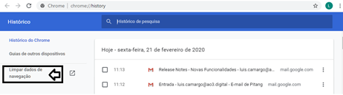

3 - Selecionar a opção "Todo período", marcar Histórico de download, Cookies e outros dados do site e Imagens e arquivos armazenados em cache e clicar em Limpar Dados.

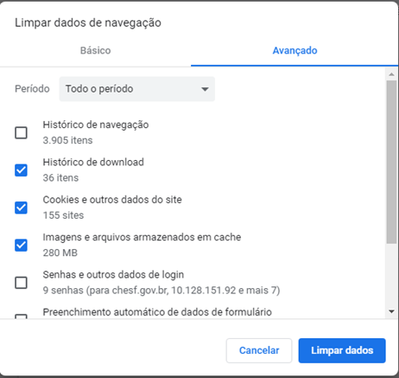

4 - Fechar e abrir o navegador novamente.

Caso mesmo assim o problema continue, aguardar a resolução pelas áreas competentes.